LED品牌 LED Chip Brand : philips/Bridgelux/
输入电压 Input Volage : AC100-240V 50/60Hz
整灯电压 Light Efficiency : >110m/W
色 温 Color Temperature : 3000K/4500K/6000K
工作温度 Operating Temperature : -40℃ ±60℃
质 保 Warranty : 3years
功率因素 Power Factor : >0.9
显色指数 Color Rendering Index（Ra) : >70
发光角度 Viewing Angle :
防护等级 IP Grade : IP65
材 质 Material : Aluminium
驱动品牌 Driver Brand : MOSO/Meanwell/Sosen
产品外形尺寸图（±10mm）

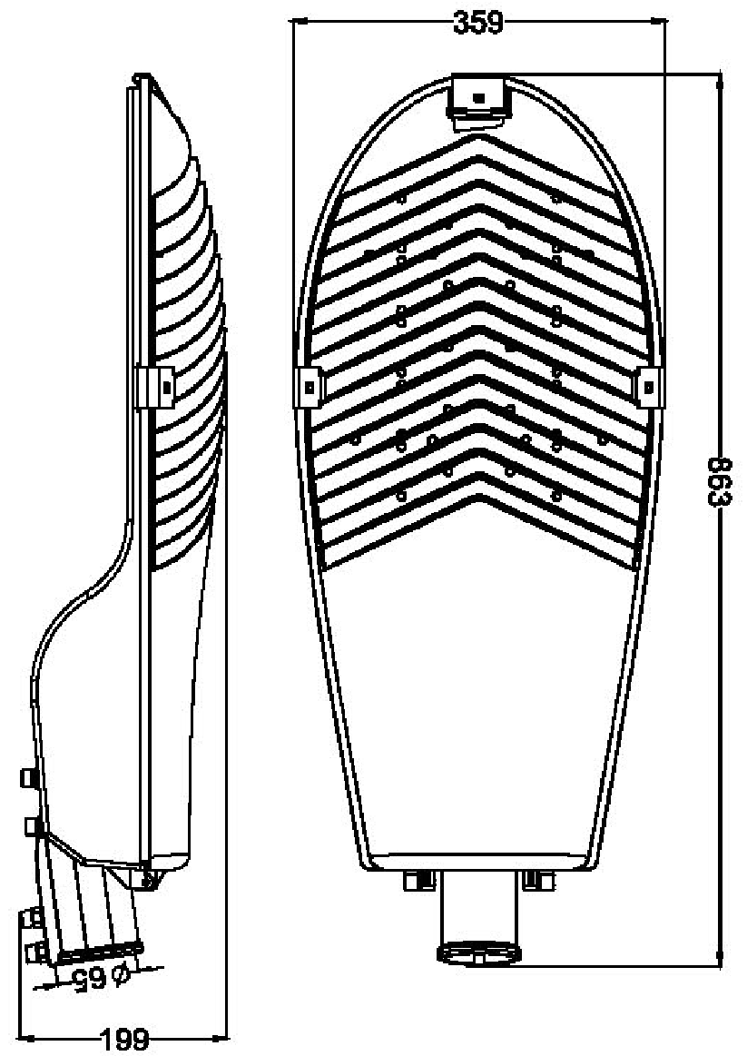
型号 | 功率 | 封装 | 光通量 | 包装尺寸 | 毛重/净重 | 安装高度
CY-LZY30W | 30W | SMD | 2800 | 41*17*11.5 | 1.8/1.44 | 4M
CY-LZY60W | 60W | SMD | 5400 | 46.5*20*10 | 2.7/2.32 | 6M
CY-LZY120W | 100W | SMD | 9500 | 54.5*27*10.5 | 4.8/4.24 | 8M



